ЧЕРНОВСКИЙ ВЕСТНИК
Администрации 02.02.2022
Черновского сельсовета
Кыштовского района среда
Новосибирской области № 4
и Совета депутатов
Черновского сельсовета
Периодическое печатное издание «Черновский Вестник»
основан 25 апреля 2008 года Бесплатно

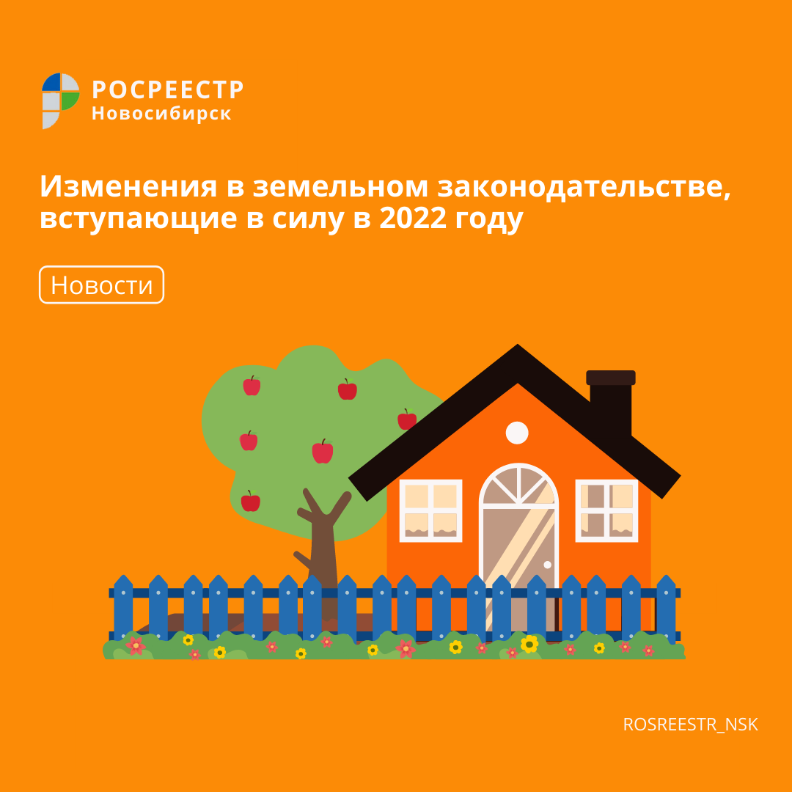

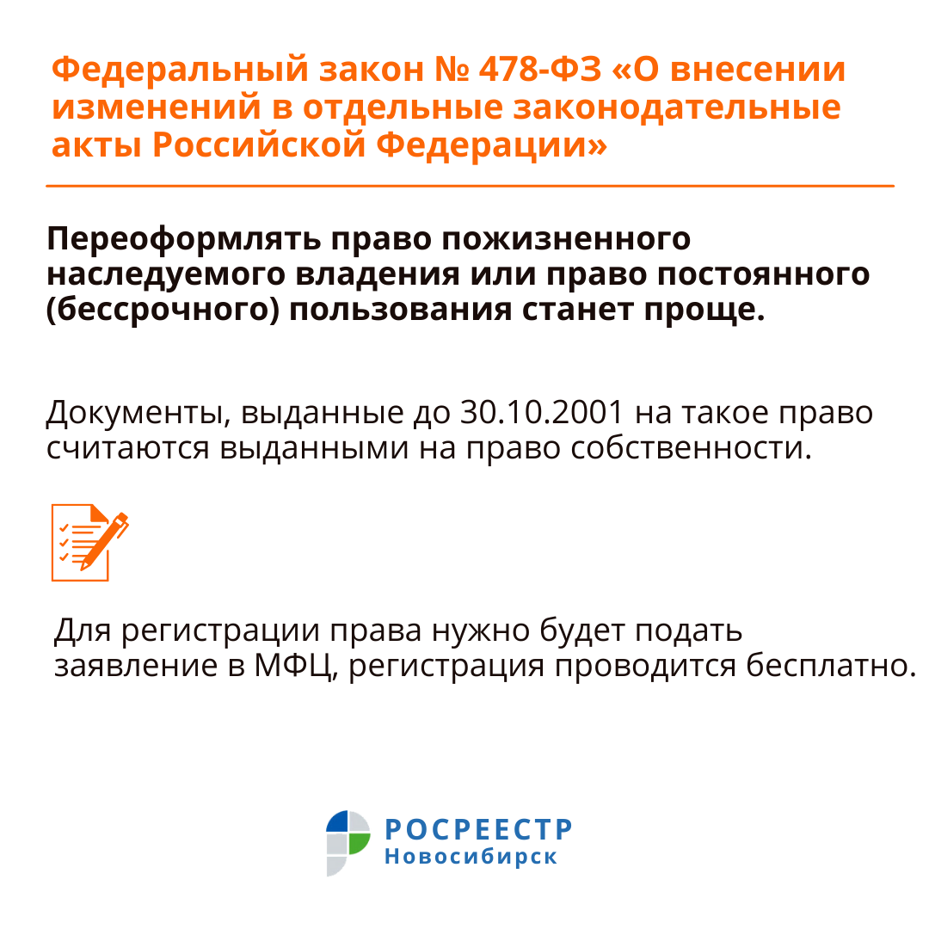
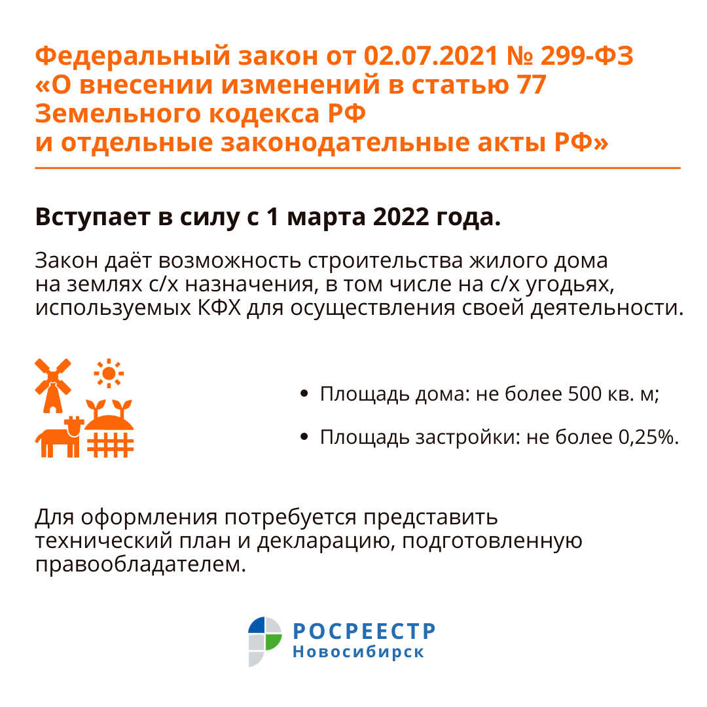
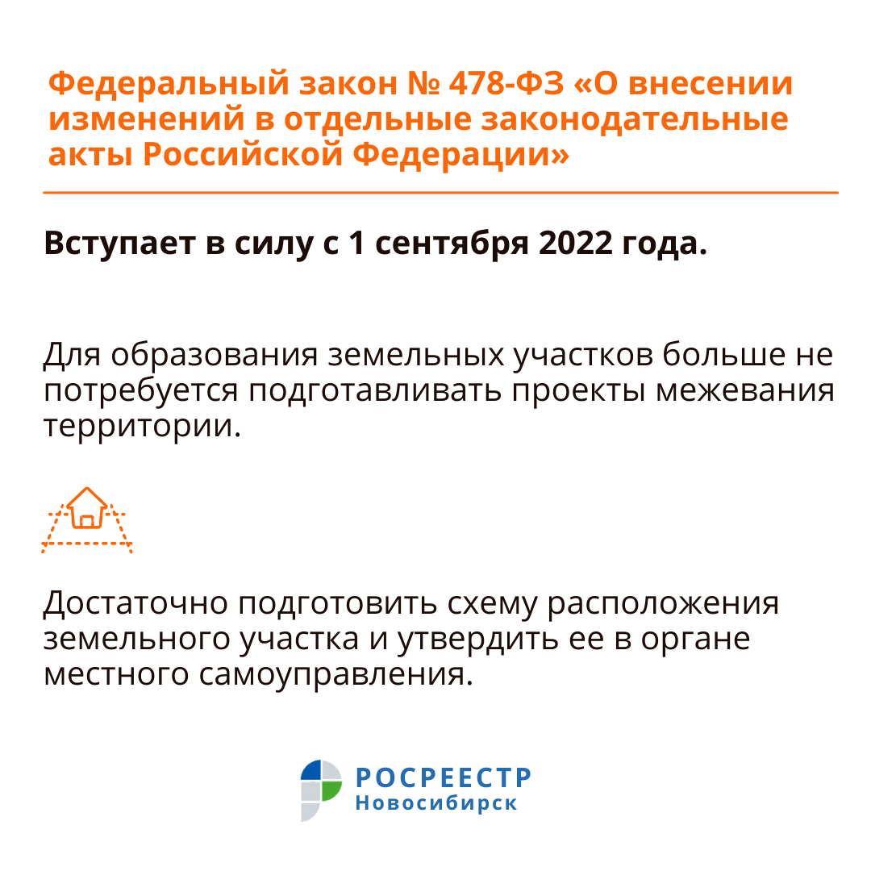
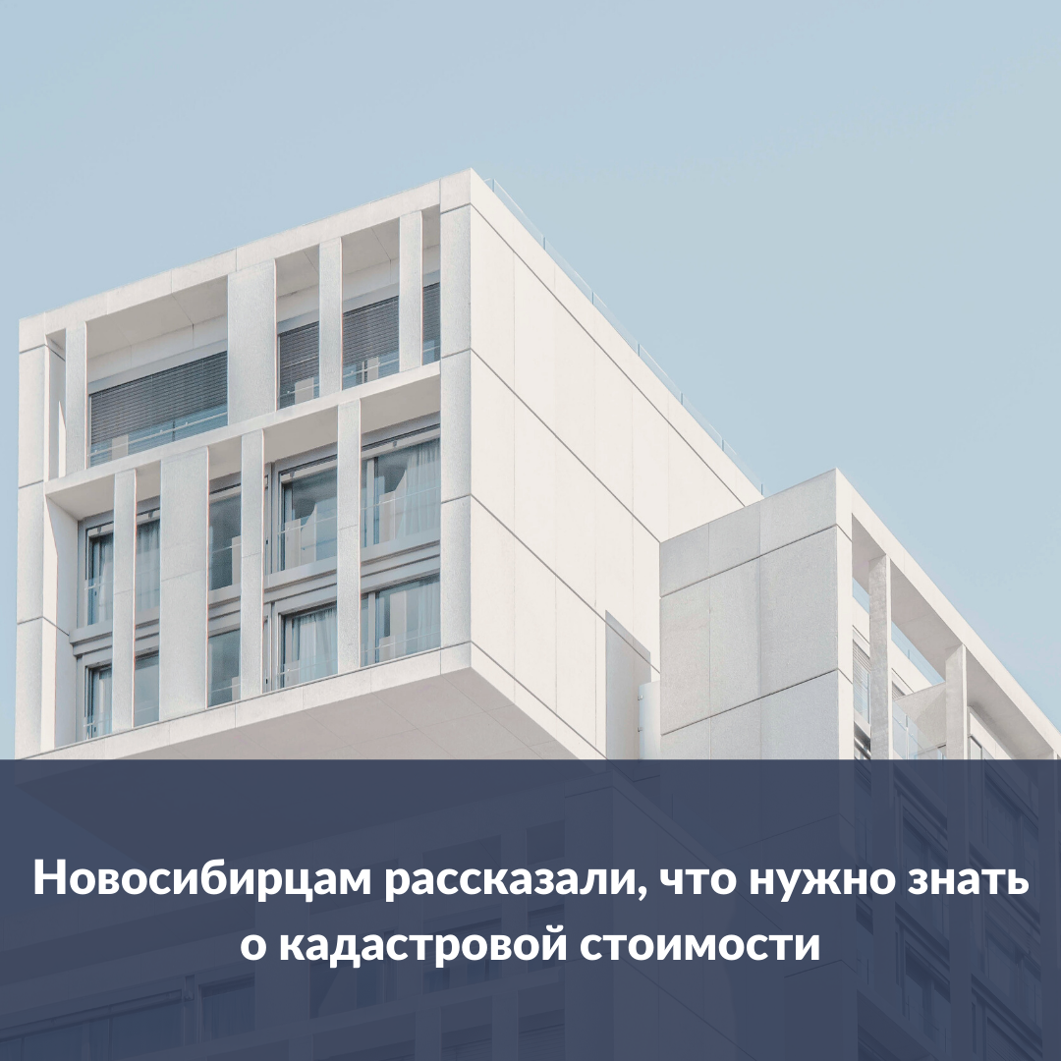

Новосибирцам рассказали, что нужно знать о кадастровой стоимости

При расчете величины земельного налога и налога на имущество применяется кадастровая стоимость объекта недвижимости.
В отдельных случаях она применяется для определения размеров арендной платы за землю, выкупной цены при продаже муниципалитетами земельных участков, величины административных штрафов за нецелевое использование земли, при определении стоимости нотариальных действий, связанных с недвижимостью.
При определении кадастровой стоимости важным этапом является государственная кадастровая оценка.
В регионе кадастровая оценка проводится Новосибирским центром кадастровой оценки и инвентаризации (ГБУ НСО «ЦКО и БТИ»).
В 2021 году в Новосибирской области проведена государственная кадастровая оценка около 700 тыс. земельных участков земель населенных пунктов.
Результаты утверждены приказом Департамента имущества и земельных отношений Новосибирской области от 28.10.2021 № 4003, который опубликован на официальном интернет-портале правовой информации Новосибирской области www.nsopravo.ru и размещен на сайте Департамента имущества и земельных отношений Новосибирской области в разделе «Деятельность/Государственная кадастровая оценка».
С отчётом об определении кадастровой стоимости земельных участков земель населенных пунктов можно ознакомиться с помощью сервиса «Фонд данных государственной кадастровой оценки» на официальном сайте Росреестра: https://rosreestr.gov.ru/.
«В Новосибирской области в 2022 году будет проводиться государственная кадастровая оценка земельных участков всех категорий земель, в 2023 году – работа по оценке зданий, помещений, сооружений, объектов незавершенного строительства, машино-мест», – отмечает помощник директора Кадастровой палаты по Новосибирской области Михаил Бокарев.
Обращаем внимание, что по всем вопросам, связанным с определением кадастровой стоимости, в том числе об исправлении ошибок, следует обращаться в ГБУ НСО «ЦКО и БТИ».
Обратиться в бюджетное учреждение можно:
• по телефонам: 8 (383) 217-22-04, 8 (383) 221-81-18, 8 (383) 221-55-69;
• почтовым отправлением: ГБУ НСО «ЦКО и БТИ», 630004, Новосибирская область, г. Новосибирск, ул. Сибирская, 15;
• по электронной почте: kanc@noti.ru, mkv@noti.ru;
• при личном обращении: г. Новосибирск, ул. Сибирская, 15 (время приёма: пн-чт с 08:00 до 17:00, пт с 08:00 до 16:00, перерыв на обед 12:00-12:48).
Официальный сайт ГБУ НСО «ЦКО и БТИ»: http://www.noti.ru/.
Узнать кадастровую стоимость объектов недвижимости можно на сайте Росреестра с помощью простых и удобных сервисов:
1) «Публичная кадастровая карта».
Этот сервис позволяет узнать кадастровую стоимость земельных участков и объектов капитального строительства (зданий, сооружений). Для этого достаточно выбрать любой объект на карте и ознакомиться с данными о нем, в том числе и с его кадастровой стоимостью.
2) «Справочная информация по объектам недвижимости в режиме online».
С помощью этого сервиса можно узнать кадастровую стоимость не только земельных участков или объектов капитального строительства, но и помещений. Поиск проводится как по номеру объекта недвижимости, так и по его адресу.
3) «Получение сведений из Фонда данных государственной кадастровой оценки».
Поиск проводится по кадастровому номеру объекта недвижимости.

ЧЕРНОВСКИЙ ВЕСТНИК / 02.02.2022 год Тираж 10 экз.
Адрес издателя: 632281,НСО, Кыштовский район, с. Черновка , ул.Советская ,15

